2012年北京市高级中等学校招生考试
化学试卷

可能用到的相对原子质量
H 1 C 12 N 14 O 16 Na 23 Mg 24 S 32 Cl 33.3 Cu 64 Zn 63

一、选择题（每小题只有1个选项符合题意。共25个小题，每小题1分，共25分）
1． 空气成分中，体积分数最大的是
A．氮气 B．氧气 C．二氧化碳 D．稀有气体
2． 地壳中含量最多的金属元素是
A．硅 B．氧 C．铝 D．铁
3．下列变化中，属于化学变化的是
A．蜡烛燃烧 B．冰雪融化 C．香水挥发 D．干冰升华
4． 下列物质的主要成分属于氧化物的是
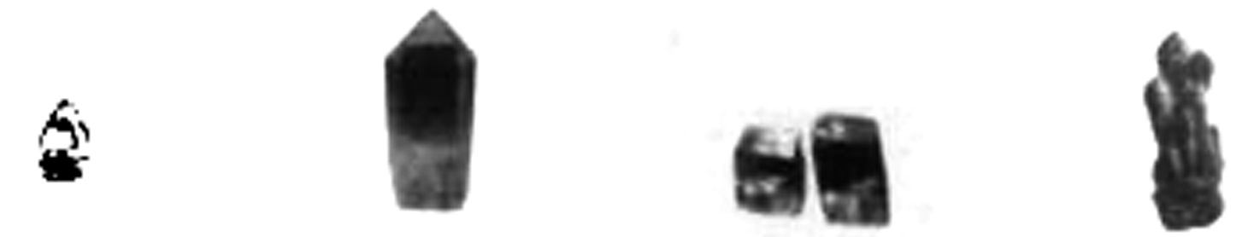
A．钻石（C） B．水晶（SiO₂） C．食盐（NaCl） D．钟乳石（CaCO₃）
5． 下列物质在氧气中燃烧，火星四射，有黑色固体生成的是
A．红磷 B．木炭 C．甲烷 D．铁丝
6． 豆类、动物肝脏中含有丰富的铁和锌，这里的“铁”、“锌”是指
A．原子  B．分子 C．元素 D．单质
7． 下列物质中，属于溶液的是
A．牛奶 B．豆浆 C．冰水 D．糖水
8． 下列生活中的做法，不利于节约用水的是
A．用淘米水浇花 B．用洗过衣服的水冲马桶
C．隔夜的白开水直接倒掉 D．洗手打肥皂时暂时关闭水龙头
9． 草木灰是一种农家肥料，其有效成分是K₂CO₃，它属于
A．钾肥 B．磷肥 C．氮肥 D．复合肥
10．下列物品所使用的材料中，属于有机合成材料的是
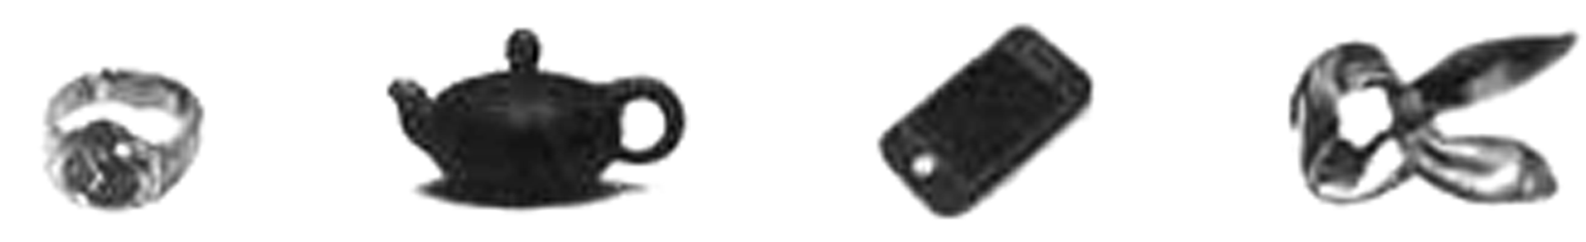
A．钛合金表链 B．紫砂壶 C．手机塑料外壳 D．真丝围巾
11．下列物质中，含有氧分子的是
A．O₂ B．MnO₂ C．CO₂ D．H₂O₂
12．牙膏中的含氟化合物对牙齿有保护作用。一种氟原子的原子核内有9个质子和10个中子，该原子的核电荷数为
A．7 B．9 C．10 D．19
13．决定元素种类的是
A．核外电子数 B．中子数
C．最外层电子数 D．质子数
14．下列物质的用途中，利用其物理性质的是
A．氧气用于切割金属 B．干冰用于人工降雨
C．铁粉用作食品保鲜吸氧剂 D．小苏打用于治疗胃酸过多
15．下列实验操作中，正确的是
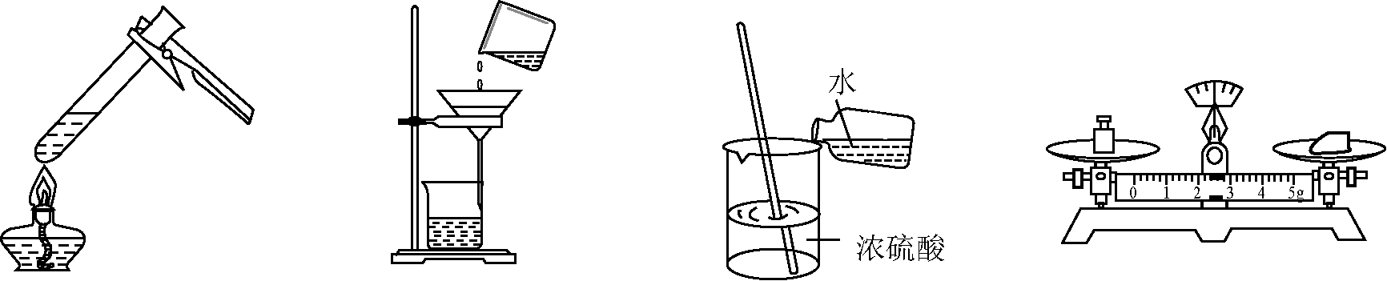
A．加热液体 B．过滤 C．稀释浓硫酸 D．称量固体
16．下列物质溶于水时，溶液温度明显降低的是
A．氯化钠 B．硝酸铵 C．浓硫酸 D．氢氧化钠
17． 下列是人体中几种体液的正常pH，酸性最强的是
A．胆汁（） B．唾液（）
C．血液（） D．胃液（）
18．将密封良好的方便面从平原带到高原时，包装袋鼓起，是因为袋内的气体分子
A．间隔增大 B．质量增大 C．体积增大 D．个数增多
19．下列物质露置于空气中，质量会减小的是
A．浓硫酸 B．浓盐酸 C．氢氧化钠 D．氯化钠
20．下列化学方程式书写正确的是
A． B．
C． D．
21．下列实验方案中，能达到实验目的的是
选项 | 实验目的 | 实验方案
A | 分离碳酸钠和氢氧化钠的混合物 | 加入过量氢氧化钙溶液，过滤
B | 除去氯化钠固体中的少量碳酸钠 | 加入适量稀盐酸，充分反应后，蒸发
C | 检验二氧化碳气体中含有少量的一氧化碳 | 将混合气体依次通过灼热的氧化铁和澄清石灰水，观察澄清石灰水的变化
D | 鉴别氯化钠溶液、氢氧化钠溶液和稀盐酸 | 各取少量溶液于试管中，分别滴加无色酚酞溶液，观察溶液颜色的变化
22．某固体粉末可能由氢氧化钠、氢氧化钙、碳酸钠和碳酸钙中的一种或几种组成，进行如下实验：①取少量固体加入足量的水，搅拌，有不溶物；②过滤，向滤液中加入盐酸，有气泡产生。下列对固体粉末成分的判断中，不正确的是
A．一定在碳酸钠 B．可能有氢氧化钠
C．一定有碳酸钙 D．可能有氢氧化钙

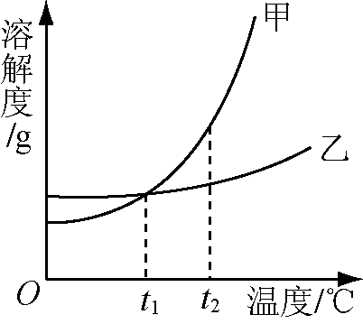
23．甲、乙两种物质的溶解度曲线如右图所示。下列叙述正确的是
A．依据溶解度曲线可判断，甲的溶解度比乙的大
B．将甲、乙的饱和溶液从t₂℃降到t₁℃，析出甲的质量大
C．将t₂℃时甲的饱和溶液变为不饱和溶液，可采取降温的方法
D．t₁℃时，甲和乙的饱和溶液各100g，其溶质的质量一定相等

24．一定温度下，在下图所示装置中，固体X与气体Y反应。生成气态产物，当改变温度时该气态产物发生逆向反应，重新生成X和Y。
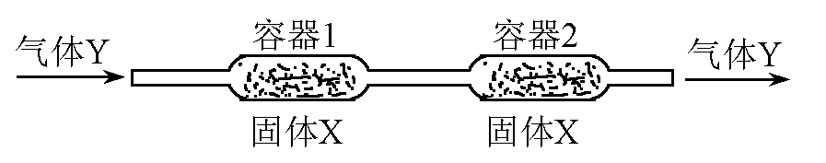
利用上述反应原理和装，对含杂质的固体Co进行提纯（杂质不参加反应），发生的化学反应为：(固)(气) (气)(气)。下列说法正确的是
A．容器1中的温度为600℃
B．容器2中的固体是纯净的
C．该装置最终导出的气体是和
D．固体从容器1到容器2的过程为物理变化
25．下列图像能正确反映对应变化关系的是
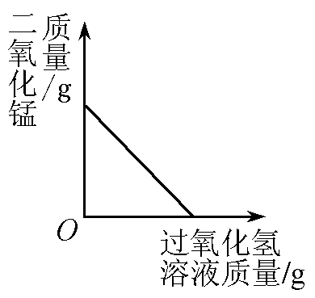 | 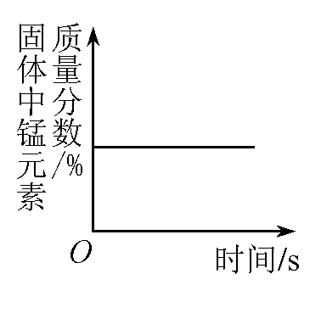 | 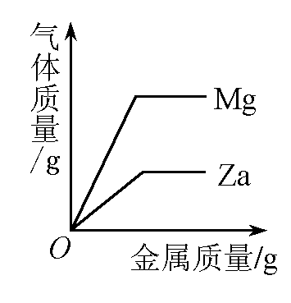 | 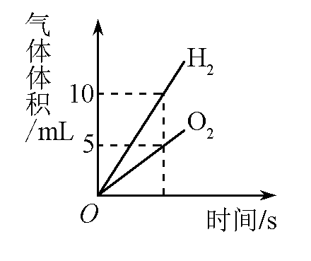
A．向一定量的二氧化锰中加入过氧化氢溶液 | B．加热一定量的高锰酸钾固体 | C．向两份完全相同的稀盐酸中分别加入锌粉、镁粉 | D．将水通电电解一段时间
二、填空题（共5个小题，共30分）
26．（6分）钙元素对人类生命和生活具有重要意义。
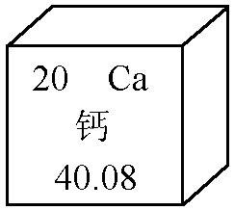
（1）在元素周期表中，钙元素的信息如右图所示。钙元素的相对原子质量为 。
（2）儿童缺钙可能会导致 （填“贫血症”或“佝偻病”）。
（3）氧化钙能与水反应，此反应可用于 （填字母序号）。
A．吸收水分 B．制熟石灰 C．加热食物
（4）熟石灰的化学式为 ，它可用于制备补碘剂，其中碘元素的化学价为 。
（5）“冰洲石”（主要成分为）制成的工艺品不能与盐酸接触，用化学方程式表示其原因： 。
27．（5分）能源、环境与人类的生活和社会发展密切相关。
（1）目前，人类以化石燃料为主要能源，常见的化石燃料包括煤、石油和 。
（2）为减少污染、提高煤的利用率，可将其转化为可燃性气体，此过程可认为是碳与水的反应，其微观示意图如下所示：
①该反应的基本反应类型为 。
②该反应生成物的分子个数比为 。
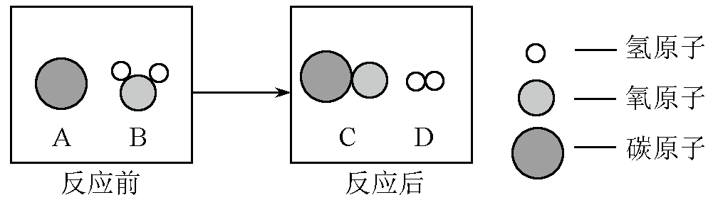
（3）为减少温室气体排放，人们积极寻找不含碳元素的燃料。经研究发现燃烧的产物没有污染，且释放大量能量，有一定应用前景。
①中氮元素和氢元素的质量比为 。
②将燃烧反应的化学方程式补充完整： 。
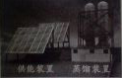
28．（6分）海洋为人类提供了宝贵的自然资源。
（1）食用海鱼摄取的主要营养素是 。
（2）右图为海水淡化装，利用的能源是 ，获得的蒸馏水属于 （填字母序号）。
A．单质 B．化合物 C．混合物
（3）从海水中提取食盐，采用的方法是 。
（4）用氯化钠和碳酸氢铵（）可制备碳酸氢钠和氯化铵（），该反应可表示为：。
20℃时，按上述化学方程式中反应物的质量比，向100 g水中加入 g NaCl和 g 。理论上从溶液中析出晶体的质量为 g。
资料：20℃时四种物质的溶解度如下，假设它们同时溶解在水中各自的溶解度不变。
物质 | NaCl
溶液度/g

29．（6分）金属在生产和生活中有广泛的应用。
（1）下列金属制品中，利用金属导电性的是_________（填字母序号）。
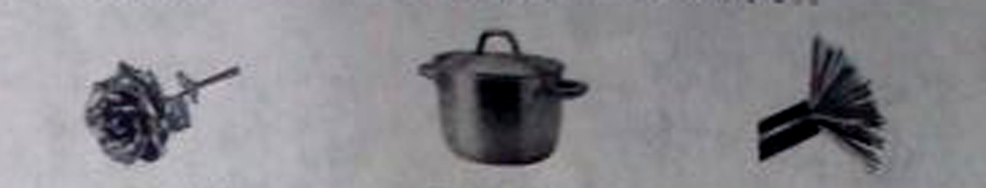
A．黄金饰品 B．铝蒸锅 C．钢导线
（2）铁制品在沙漠地区不易锈蚀的原因是___________。
（3）工业上用一氧化碳和赤铁矿炼铁反应的化学方程式为____________。
（4）某厂排放的废水中含有硫酸铜，将废水处理可得到铜和铁红（氧化铁）两种产品。过程如下图所示（废水中的其他物质不参与反应）；
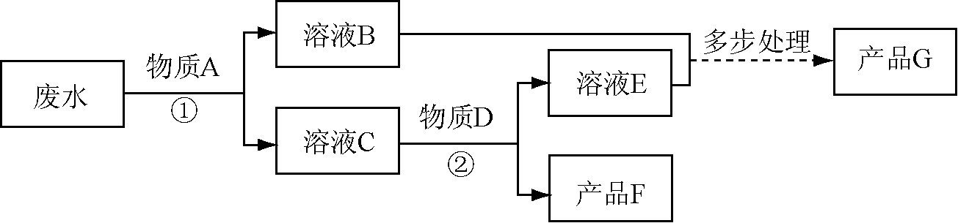
过程①中发生反应的化学方程式为_________。
A-G七种物质中含铁元素的有___________（填字母代号）。

30．（7分）有限的元素可组成种类繁多的物质。依据表中的元素回答下列问题。
元素名称 | 氢 | 碳 | 氧 | 氯 | 钠 | 铁
元素符号 | H | C | O | Cl | Na | Fe
- 若某固体单质在完全燃烧和不完全燃烧时，生成不同的气体。该固体完全燃烧时反应的化学方程式为___________。
- 若某可燃性气体由两种元素组成，一定含有的元素是_______，可能含有的元素是________。
- 若X和Y反应生成两种维持人体正常生理活动所必需的物质。向X溶液中滴加2-3滴紫色石蕊溶液，溶液变蓝。再滴加Y溶液至溶液变红，此时溶液中的溶质是_________。
- 若某元素的单质A及其氧化物B均与D溶液反应，分别成成该元素的化合物E和F。且这种元素在B和F中的化合价相同。B与D溶液反应的化学方程式为__________。工业上用F和H₂在300-350℃时反应制得D和E。该反应的化学方程式为__________。

32．
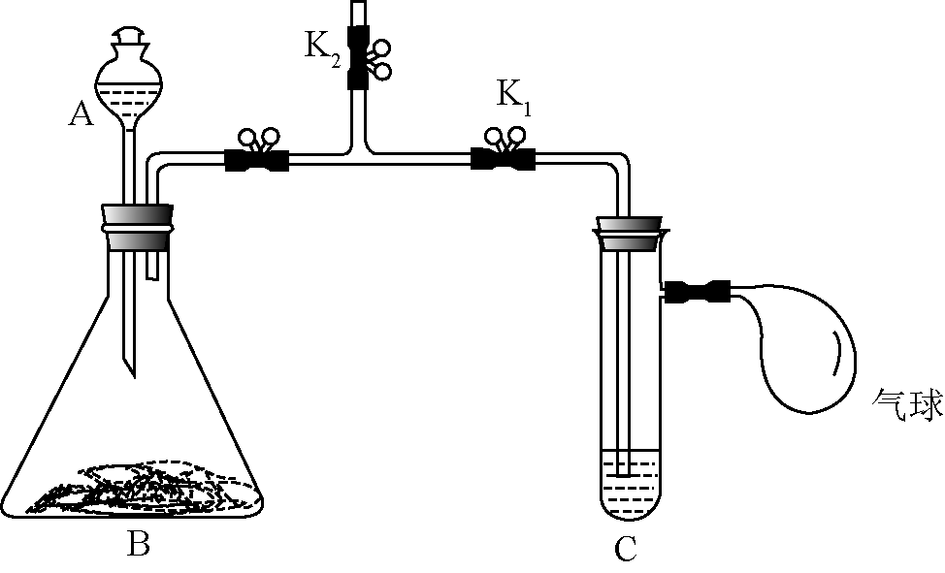

实验1：
步骤1：在C中加入少量白磷并加入热水，塞好胶塞使导管口进入热水中发现白磷不燃烧；
步骤2：打开，关闭，将A中的溶液滴入B中，C中有气泡冒出，白磷燃烧，B中发生的化学方程式为 .
通过以上实验研究了燃烧的一个条件。它是 .
实验2：研究与固体的反应
步骤1：A中盛有稀盐酸、B中固体，C中固体
打开，关闭，将A中溶液滴入B中，气球变大，打开，关闭，一段时间后气球没有明显变瘪。
步骤2：依据以上实验现象，改进后重新添加药品，进行实验2.
步骤3：打开，关闭，将A中液体滴入B中，用燃着的木条放在上，发现木条熄灭，问上述操作的目的 。然后进行后续实验，说明与NaOH固体发生了反应，后续实验的操作与现象为 。

33．（8分）同学们发现NaOH溶液与NaHCO₃溶液混合后无明显现象，产生疑问：两种物质是否发生了化学反应？在老师的帮助下，他们通过以下探究过程证明NaHCO₃溶液与NaOH溶液发生了反应。
（1）实验装备
①查阅资料：NaHCO₃+NaOH=====Na₂CO₃+H₂O
②用一定溶质的质量分数的NaHCO₅、NaOH和Na₂CO₃三种溶液进行如下实验，为设计实验方案提供参考。
 | NaHCO₃溶液 | NaOH溶液 | Na₂CO₃溶液
加入稀盐酸 | 现象Ⅰ | 无明显变化 | 产生气泡
加入澄清石灰水 | 溶液变浑浊 | 无明显变化 | 现象Ⅱ
加入CaCl₂溶液 | 无明显变化 | 溶液变浑浊 | 溶液变浑浊
加热溶液至沸腾，将  气体通入澄清石灰水 | 澄清石灰水  变浑浊 | 澄清石灰水  无明显变化 | 澄清石灰水  无明显变化
表中的现象Ⅰ为_________，现象Ⅱ对应反应的化学方程式为_________。
（2）实验过程
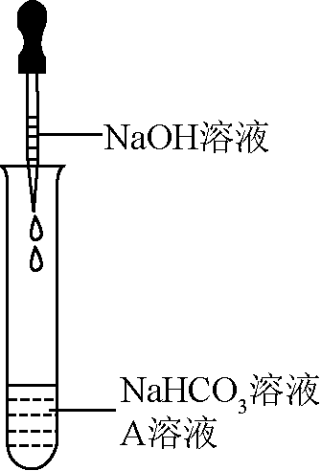
【实验1】证明反应生成了Na₂CO₃
同学们选用上表实验中的药品，设计了如右图所示实验，先在NaHCO₃溶液中加入A溶液，无明显现象，再滴加NaOH溶液，溶液变浑浊，则A溶液是__________。
有同学提出这个实验不足以证明有Na₂CO₃生成，其理由是_________。为了证明有Na₂CO₃生成，需要继续进行的操作是____________。
【实验2】证明反应后NaHCO₃不存在
同学们参考上表中的实验，又设计了一个实验，虽然没有观察到明显的实验现象，但可以证明反应发生了，该实验方案是_________。
（3）实验反思
通过实验1和实验2说明，对于没有明显现象的化学反应，可以从两个不同的角度证明反应的发生，这两个角度是___________。

四、计算题（共2个小题，共6分）
34．（3分）氢气是最清洁的燃料，计算200g氢气完全燃烧消耗氧气的质量。

- （3分）炼钢厂用含SO₂的废气制备CuSO₄。生产中，向混有CuO粉末的CuSO₄溶液中通入废气，反应为：2CuO+2SO₂+O₂====2CuSO₄。欲制得溶质的质量分数为20%的CuSO₄溶液。用足量CuO粉末和5000g 5%的CuSO₄溶液处理废气。若每升废气中含有1.25 g SO₂，且SO₂被完全吸收，可处理废气多少升？

